Service for the API Human Resource by Carolina Niño

List of service

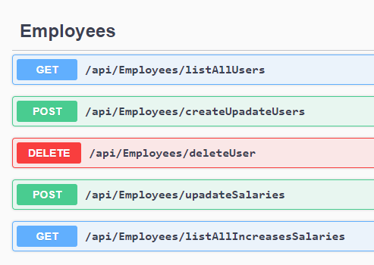

1. GET/api/Employees/listAllUsers: Bring all the user information.

1. POST/api/Employees/createUpdateUsers

1. DELETE/api/Employees/deleteUser

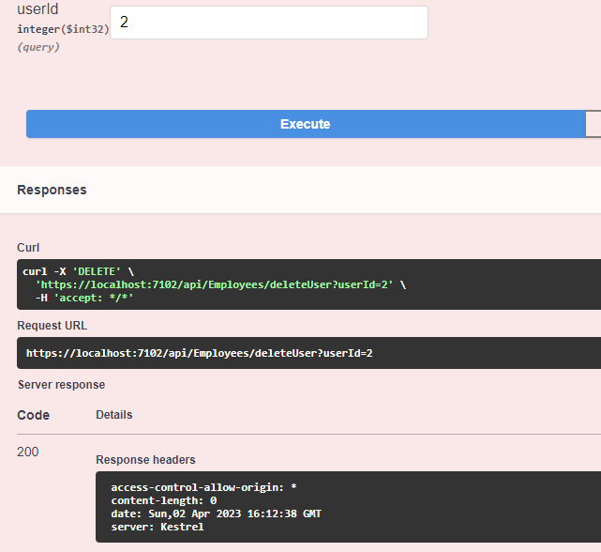

1. POST/api/Employees/updateSalaries

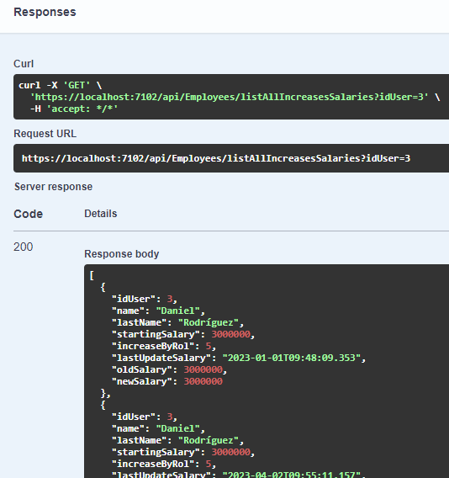

1. GET/api/Employees/listAllIncreasesSalaries

